Titel: What on Earth? (Originaltitel: Was ist denn hier passiert)
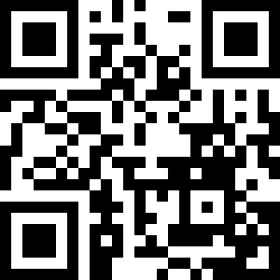
Tema: Storytelling - Multimodal Production
Fag: Engelsk
Målgruppe: 2.- 4.kl.

Data om læremidlet:
Bog: Julia Neuhaus og Till Penzek, Tulipan Verlag 2015
At læse en ordløs billedbog i klassen kræver fordybelse og afkodning af de enkelte billeder. Denne vejledning sætter fokus på medfortællingen og egen historiefortælling. I vejledningen finder du forslag til forskellige øvelser, der appellerer til fantasien og stilladsering af ordforråd (med og uden digitale værktøjer). Hvert opslag i bogen viser slutningen på en historie - spørgsmålet er, hvordan historien mon kunne slutte lige der? Svaret kan eleverne se, når de/I scanner QR-koden og ser trickfilmen.
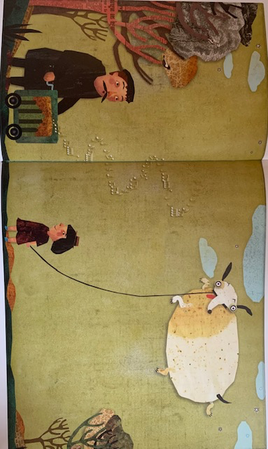
Faglig relevans/kompetenceområder
I denne vejledning finder du inspiration til at arbejde med det første opslag i bogen. Ideerne kan således overføres til alle 12 opslag.
I vejledningen er der fokus på arbejdet med ordforråd, som anvendes til egen historiefortælling. Mundtlighed og skriftlighed går hånd i hånd, dog er det foreslåede slutprodukt en mundtlig multimodal fortælling. Der lægges vægt på kreative og skabende sproglige processer, ligesom der angives ideer til at fastholde elevernes nysgerrighed og forundring.
Ideer til undervisningen
Vejledningen giver inspiration til din undervisning før, under og efter læsningen.
Before you read

Word detective: Vælg et opslag fra bogen fx det allerførste. Vis det på storskærm og leg orddetektiv. Læg evt. et klæde eller tæppe over halvdelen af billedet for at skabe nysgerrighed, forundring og fokuserede iagttagelser.
Tøm billedet for ord fx:

music/  notes | a little girl | a fat dog in the sky | many trees | 3 birds (an owl) | a man in black
an organ grinder | a brown dress and a brown hat | green grass | clouds | black clothes  a black hat and  a black moustache

I spy with my little eye something beginning with….? Denne lille leg foregår ved at en elev kigger på billedet (opslaget) og siger ‘I spy with my little eye something beginning with …’t’, de andre gætter (fx ‘tongue’). Når legen er på plads, er det fint at gøre det i grupper. (
Perhaps he says……? Forstør opslag 1 i bogen til A3 til eleverne. Tal om hvad de enkelte mennesker, dyr og planter mon kunne sige. Skriv forslagene på tavlen. Lad herefter eleverne lave talebobler med udsagn (kan også tegnes eller noteres på andre sprog). Forstør evt. boblerne elevarket ‘Talebobler til udklip’ http://kortlink.dk/2k449
Draw what you think…I små grupper taler eleverne om, hvad de tror, der er sket forud i historien. De tegner ideerne på papir, for at kunne huske dem. Denne fase bliver en blanding af engelsk, dansk og måske andre sprog. Grupperne høres, nye engelske ord/chunks noteres. Måske har klassen en word chart hængende i klassen til nye/vigtige ord.
While you read/watch

Watch what happened… (At first the organ grinder plays music. Then a dog comes along and jumps up to the balloons and every time he eats one, the dog is filled with air. At last he is floating in the air).
nu
Dette er en meget simpel, men overraskende historie fyldt med transparente ord, som er nemme at lære. En god ide vil ligeledes være at arbejde med simple forbindere At first - Then - At last/finally til at styrke kohærensen (sammenhængen) i den lille fortælling.

Stop and speak…. Se den korte animation flere gange og stop den undervejs. Eleverne får ordet: ‘What did you see, what will happen?’

Sherlock says…I nedenstående link finder du et forstørrelsesglas (a magnifying glass). Det kopieres (gerne i karton) og klippes ud. På skift i grupperne lægges forstørrelsesglasset på et billedafsnit, hvortil eleven kan sige ord, chunks, sætninger. Måske får eleverne øje på helt andre ting (ord) nu. På den måde kan man arbejde med hele opslaget. ‘Forstørrelsesglas til udklip’ https://kortlink.dk/2k4r6

After you read/watch

Pupils’ productions…I den sidste fase skal eleverne lave deres egen multimodale produktion.
Sørg for masser af småt legetøj som biler, Playmobil, Lego, dukker, dimser og dutter af alle slags, farvet papir og meget andet i klassen.
I gruppen eller parvis bliver eleverne enige om en lille kort historie. Dette kan stilladseres ved hjælp af farvede kort (som vist her). I princippet kan der således laves en historie på kun tre sætninger.

One day….. | Suddenly…. | At the end/finally….

Når historien er på plads, bygges slutningen først, og der tages billeder af den. Herefter bygges de andre scener i fortællingen, så hele historien foreligger i billeder.
Billederne uploades til fx bookcreator eller måske en powerpoint og historien indtales. Eleverne begynder med slutbilledet og indtaler derefter speak på hele billedfortællingen.

Pupils’ presentations: En Gruppes slutbillede præsenteres med ordene: What on earth happened here?
Klassen finder på mulige løsninger, hvorefter hele billedfortællingen afspilles.

